四川传媒学院教职工党员组织关系转入流程

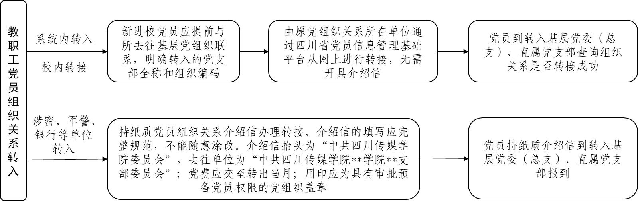

四川传媒学院教职工党员组织关系转出流程

